Proyecto

Presentado por:

Geraldine Jaramillo Avendaño

David Morales Restrepo

Melissa Quintero Vergara

Santiago Restrepo Duque

Presentado a:

Dubenis Andrea López

Institución Educativa Diego Echavarría Misas

Media Técnica

11-5

Medellín, Antioquía, 2020

**Taller**

1. Realizar el diagrama de espina de pescado.
2. Redactar la declaración de la situación.
3. En la matriz de interesados, ubique a cada uno de sus interesados.
4. Realizar la descripción de visión de producto.
5. Implementar el tablero de visión de producto.

**Solución**

**1.** 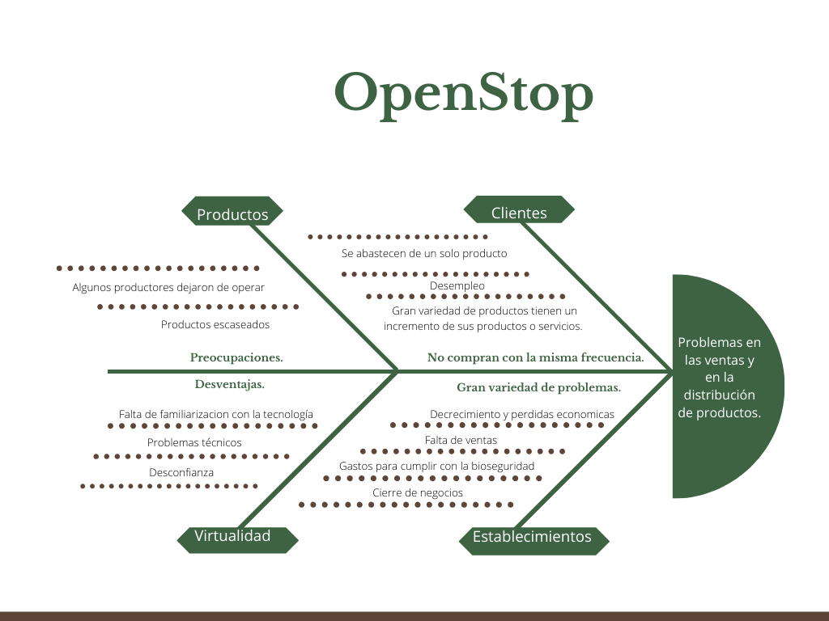

**2. Declaración de la situación**

“Actualmente en nuestro barrio, se han visto afectados los establecimientos públicos, a causa de la pandemia que se vive en estos momentos. Debido a esto, gran parte de los vendedores se han visto perjudicados de una forma increíble, ya que sus ventas han decrecido y la compra de insumos ya no son las mismas; por el hecho de que se refleja un sufrimiento económico en el país, incluyendo también una inseguridad sanitaria, por esto las personas ya no compran con la misma frecuencia como lo hacían antes, a este efecto los dueños de los establecimientos públicos padecen un gran déficit a nivel económico y estén obligados a cerrar su negocio. Por esta razón, nosotros decidimos desarrollar una página web que beneficie a los vendedores y les brinde una mayor comodidad y seguridad a los pertenecientes de la comunidad. Buscando el bienestar de todos, en nuestra página web podrán encontrar los productos o servicios que se ofrecen en cada uno de los establecimientos públicos, sus horarios de trabajo y sus servicios generales”

**3. Matriz de interesados**

Entidades

Personas interesadas en el sistema

Personas que usarán el sistema

-Establecimientos públicos de la comunidad

-Usuarios

-Administradores de la página

-Los dueños de los establecimientos públicos

-Los clientes pertenecientes a la comunidad y sectores cercanos

**4. Descripción de visión de producto**

Es un proyecto para la comunidad que tiene como fin ayudar a los establecimientos públicos y a sus clientes. Se llama Openshop y es una plataforma Móvil que permite encontrar los productos o servicios que se prestan en cada uno de dichos establecimientos, sus horarios de trabajo y sus servicios generales a diferencia de otros, y también mediante esta plataforma podrás saber dónde se ubican y qué disponibilidades tienen, sin importar la hora, este producto te ahorra tiempo y te brinda una mayor comodidad y seguridad a la hora de necesitar un producto o servicio.

**5. Tablero de visión de producto**

|  |  |  |  |
| --- | --- | --- | --- |
| **Visión** |  | | |
| **Grupo objetivo de interesados**  Los usuarios del producto son los dueños de los establecimientos públicos.  Los clientes del producto son las personas que viven dentro de la comunidad sectores cercanos. | **Necesidades de los interesados**  La problemática que se quiere resolver es que los negocios locales puedan seguir abriendo y mejorar la comodidad a la hora de comprar en los establecimientos de la comunidad.  El objetivo principal es buscar el bienestar de todos y mejorar el entorno de la comunidad desde el ámbito tecnológico. | **Características del producto**  Es una aplicación móvil que permite interactuar de una forma sencilla, eficaz y concreta.  Su funcionalidad es conforme a la problemática que se está viviendo actualmente. Debido a esto, esta plataforma va a mostrar la disponibilidad que tiene cada establecimiento público, mostrando así su producto o servicio. | **Beneficios**  Ayudar a las personas y fortalecer las compras en los establecimientos públicos de la comunidad.  El valor del producto va a ser totalmente gratis. Por el hecho, de que está enfocado para el beneficio de la comunidad y de cada uno de nosotros. |